案例查询申请单
编号：第 号
苏州市房地产与资产评估行业协会：

查  询  人 | 单位  名称 | 苏州XX公司 |  | 查询  日期 | 20XX-XX-XX
查  询  人 | 经办人 | 姓名
查  询  人 | 经办人 | 身份证  件号码
查询事项 |  | 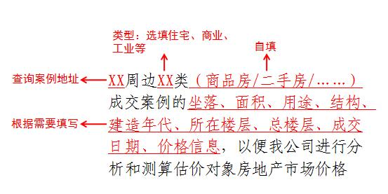

查询单位（章）

20XX年XX月XX日

